АДМИНИСТРАЦИЯ АБАКАНОВСКОГО СЕЛЬСКОГО ПОСЕЛЕНИЯ

ПОСТАНОВЛЕНИЕ

от 13.07.2020 г. № 84
с.Абаканово

О внесении изменений в реестр
мест (площадок) накопления твердых
коммунальных отходов на территории
Абакановского сельского поселения

В соответствии с Федеральным законом от 06.10.2003 № 131-ФЗ «Об общих принципах организации местного самоуправления в Российской Федерации», с пунктом 4 статьи 13.4 Федерального закона от 24.06.1998 № 89-ФЗ «Об отходах производства и потребления», Постановлением Правительства Российской Федерации от 31.08.2018 № 1039 «Об утверждении правил обустройства мест (площадок) накопления твердых коммунальных отходов и ведения их реестра»,
Администрация Абакановского сельского поселения

ПОСТАНОВЛЯЕТ:

1. Внести изменения в реестр мест (площадок) накопления твердых коммунальных отходов, на территории Абакановского сельского поселения, утвержденный постановлением Администрации Абакановского сельского поселения от 27.12.2019 № 180, изложив приложение 2 в новой редакции.
2. Постановление подлежит опубликованию в информационном бюллетене «Абакановский вестник» и размещению на официальном сайте Череповецкого муниципального района в информационно -телекоммуникационной сети Интернет.

Глава поселения А.А.Новоселов

Приложение
к Постановлению Администрации
Абакановского сельского поселения
от 13.07.2020г. № 84

«Приложение 2
к Постановлению Администрации
Абакановского сельского поселения
от 27.12.2018 № 180

УТВЕРЖДАЮ
Глава Абакановского сельского поселения
_______________________А.А.Новоселов
«____»_______________2020 г.
Реестр
мест (площадок) накопления твёрдых коммунальных отходов на территории Абакановского сельского поселения

№ п/п | Данные о нахождении мест (площадок) накопления ТКО  (сведения об адресе и (или) географических координатах) | Данные о технических характеристиках мест (площадок) накопления ТКО  (сведения об используемом покрытии, площади, количестве размещенных / планируемых к размещению контейнеров и бункеров с указанием их объема) | Данные о собственниках мест (площадок) накопления ТКО  (для ЮЛ: полное наименование и ОГРН записи в ЕГРЮЛ, адрес;  для ИП: Ф.И.О., ОГРН записи в ЕГРИП, адрес регистрации по месту жительства;  для ФЛ: Ф.И.О., серия, номер и дата выдачи паспорта или иного документа, удостоверяющего личность, адрес регистрации по месту жительства, контактные данные) | Данные об источниках образования твердых коммунальных отходов, которые складируются в местах (на площадках) накопления ТКО  (сведения об одном или нескольких объектах капитального строительства, территории (части территории) поселения, при осуществлении деятельности на которых у физических и юридических лиц образуются ТКО, складируемые в соответствующих местах (на площадках) накопления ТКО)
1 | с.Абаканово, ул.Костромцова д. 19  59.288040, 37.655129 | Площадка открытая, бетонное основание, ограждение из металлической сетки, количество установленных евроконтейнеров с крышками – 5 шт, объем – 1,1 м³ |  | МКД - ул.Костромцова д. 11,17  ИЖД - ул.Костромцова д. 1,2,2а,3,4,5,6,7,9,8,13,15  Администрация Абакановского сельского поселения
2 | с.Абаканово, ул.Костромцова д. 37  59.289151, 37.659000 | Площадка открытая, бетонное основание, ограждение из металлической сетки, количество установленных евроконтейнеров с крышками – 5 шт, объем – 1,1 м³ |  | МКД - ул.Костромцова д. 29,31,33,35,37  ИЖД – ул.Костромцова д. 41,43,45,47  ул.Школьная д. 18,20
3 | с.Абаканово, ул.Костромцова д. 16  59.289671, 37.672208 | Площадка открытая, бетонное основание, ограждение из металлической сетки, установлен 1 металлический контейнер с крышкой, объем – 0,75 м³ | ООО "Блеск", ИНН 3528126624 | Магазин «Пищеторг» – ул. Костромцова д. 16
4 | с.Абаканово, ул.Костромцова д. 23а  59.288160, 37.657764 | Установлен 1 металлический контейнер с крышкой, без основания и ограждения, объемом- 0,75 м³ | ИП Мамедов М.Н. 352828375612, ИП Кузьмина О.А. 352821517723, ООО "Блеск" 3528126624 | Магазин «Каравай», «Пищеторг» - ул. Костромцова д. 23а
5 | с.Абаканово, ул.Октябрьская д.2  59.289208, 37.652853 | Площадка открытая, бетонное основание, ограждение из металлической сетки, количество установленных евроконтейнеров с крышками – 4 шт, объем – 1,1 м³ |  | МКД - ул. Октябрьская д.2,4,6,8,10,12,14,16,18,20  ИЖД – ул. Октябрьская д.1,3,5,7,9,11,13,15,17,19,21
6 | с.Абаканово, ул.Школьная д. 9  59.287150, 37.662106 | Площадка открытая, бетонное основание, ограждение из металлической сетки, количество установленных евроконтейнеров с крышками – 1 шт, объем – 1,1 м³ | МОУ «Абакановская школа», ОГРН 1023502294970, адрес:162682, Вологодская область, Череповецкий район, село Абаканово, Школьная улица, д.7 | МОУ «Абакановская школа» СП «Абакановский детский сад»  Воскресная школа – ул.Школьная д.5
7 | с.Абаканово, ул.Школьная  д. 11 (территория школы)  59.286346, 37.658961 | Установлен 1 евроконтейнер с крышкой, без основания и ограждения, объемом- 1,1 м³ | МОУ «Абакановская школа», ОГРН 1023502294970, адрес:162682, Вологодская область, Череповецкий район, село Абаканово, Школьная улица, д.7 | МОУ «Абакановская школа»
8 | с.Абаканово, ул.Школьная д. 11  59.286030, 37.658552 | Установлен 1 евроконтейнер с крышкой, основание – бетонная плита, ограждение из металлической сетки | Администрация Абакановского сельского поселения, ОГРН 1053500559518, адрес:162682, Вологодская область, Череповецкий район, село Абаканово, Костромцова улица, д.10 | ул. Школьная д.2, д.4, д. 6, д. 8, д. 9а, д. 10, д. 10а, д. 11
9 | с.Абаканово, ул.Школьная  59.280905, 37. 662445 | Установлен 1 евроконтейнер с крышкой, без основания и ограждения, объемом- 1,1 м³ | Администрация Абакановского сельского поселения, ОГРН 1053500559518, адрес:162682, Вологодская область, Череповецкий район, село Абаканово, Костромцова улица, д.10 | ул. Школьная д.12, д.13, д. 14, д. 15, д. 16, д. 17 , д.18, д. 19, д. 20, д. 22
10 | с.Абаканово, ул.Весенняя около д. 2  59.284730, 37.657554 | Установлены 3 евроконтейнера с крышками, основание – бетонная плита, без ограждения,  объемом- 1,1 м³ |  | ИЖД - ул. Весенняя д. 1,2а  2-х квартирные ЖД - ул. Весенняя д. 2,3,4,5,9  МКД - ул. Весенняя д. 7  ИЖД - ул. Юбилейная д. 2,3,4,5,6,7,8,9,10,11
11 | с.Абаканово (кладбище)  59.293455, 37.666292 | Площадка открытая, бетонное основание, ограждение из металлической сетки, количество установленных металлических контейнеров без крышек - 3 шт, объем – 0,75 м³ | Администрация Абакановского сельского поселения, ОГРН 1053500559518, адрес:162682, Вологодская область, Череповецкий район, село Абаканово, Костромцова улица, д.10
12 | д. Алексино  59.227671, 37.672208 | Установлены 3 евроконтейнера с крышками,  объемом- 1,1 м³ , основание – бетонная плита, ограждение из металлической сетки | Администрация Абакановского сельского поселения, ОГРН 1053500559518, адрес:162682, Вологодская область, Череповецкий район, село Абаканово, Костромцова улица, д.10 | д. Алексино
13 | д. Ботило  59.229537, 37.721277 | Установлен 1 евроконтейнер с крышкой, без основания и ограждения, объемом- 1,1 м³ | Администрация Абакановского сельского поселения, ОГРН 1053500559518, адрес:162682, Вологодская область, Череповецкий район, село Абаканово, Костромцова улица, д.10 | д. Ботило
14 | д. Ганино  59.233909, 37.699554 | Установлен 1 евроконтейнер с крышкой, без основания и ограждения, объемом- 1,1 м³ | Администрация Абакановского сельского поселения, ОГРН 1053500559518, адрес:162682, Вологодская область, Череповецкий район, село Абаканово, Костромцова улица, д.10 | д. Ганино
15 | д. Елтухово  59.408603, 37. 426244 | Установлен 1 евроконтейнер с крышкой, без основания и ограждения, объемом- 1,1 м³ | Администрация Абакановского сельского поселения, ОГРН 1053500559518, адрес:162682, Вологодская область, Череповецкий район, село Абаканово, Костромцова улица, д.10 | д. Елтухово
16 | д. Дора  59.416568, 37.464182 | Установлены 2 евроконтейнера с крышками, основание – грунт, без ограждения, объемом- 1,1 м³ | Администрация Абакановского сельского поселения, ОГРН 1053500559518, адрес:162682, Вологодская область, Череповецкий район, село Абаканово, Костромцова улица, д.10 | д. Дора
17 | д. Дора, ул. Надежды  59.413285, 37.474634 | Установлен 1 евроконтейнер с крышкой, без основания и ограждения, объемом- 1,1 м³ | Администрация Абакановского сельского поселения, ОГРН 1053500559518, адрес:162682, Вологодская область, Череповецкий район, село Абаканово, Костромцова улица, д.10 | д. Дора, ул. Надежды
18 | д. Заручевье  59.300926, 37.678027 | Площадка открытая, бетонное основание, ограждение из металлической сетки, количество установленных евроконтейнеров с крышками – 1 шт, объем – 1,1 м³ | Администрация Абакановского сельского поселения, ОГРН 1053500559518, адрес:162682, Вологодская область, Череповецкий район, село Абаканово, Костромцова улица, д.10 | д. Заручевье
19 | д. Кроминская  59.269095, 37.661101 | Установлен 1 евроконтейнер с крышкой, без основания и ограждения, объемом- 1,1 м³ | Администрация Абакановского сельского поселения, ОГРН 1053500559518, адрес:162682, Вологодская область, Череповецкий район, село Абаканово, Костромцова улица, д.10 | д. Кроминская
20 | д. Ладыгино  59.238348, 37.714602 | Площадка открытая, бетонное основание, ограждение из металлической сетки, количество установленных евроконтейнеров с крышками – 2 шт, объем – 1,1 м³ | Администрация Абакановского сельского поселения, ОГРН 1053500559518, адрес:162682, Вологодская область, Череповецкий район, село Абаканово, Костромцова улица, д.10 | д. Ладыгино
21 | д. Мусора  59.289723, 37.633825 | Установлен 1 евроконтейнер с крышкой, без основания и ограждения, объемом- 1,1 м³ | Администрация Абакановского сельского поселения, ОГРН 1053500559518, адрес:162682, Вологодская область, Череповецкий район, село Абаканово, Костромцова улица, д.10 | д. Мусора
22 | с. Никольское,  ул. Центральная  59.346361, 37.556890 | Площадка открытая, бетонное основание, ограждение из металлической сетки, количество установленных евроконтейнеров с крышками – 3 шт, объем – 1,1 м³ | Администрация Абакановского сельского поселения, ОГРН 1053500559518, адрес:162682, Вологодская область, Череповецкий район, село Абаканово, Костромцова улица, д.10 | с. Никольское
23 | с. Никольское,  ул. Шухтовская  59.363024, 37.537140 | Установлен 1 евроконтейнер с крышкой, без основания и ограждения, объемом- 1,1 м³ | Администрация Абакановского сельского поселения, ОГРН 1053500559518, адрес:162682, Вологодская область, Череповецкий район, село Абаканово, Костромцова улица, д.10 | с. Никольское, ул. Шухтовская
24 | с. Покров  ул. Жукова  59.336598, 37.594138 | Площадка открытая, бетонное основание, ограждение из металлической сетки, количество установленных евроконтейнеров с крышками – 2 шт, объем – 1,1 м³ | Администрация Абакановского сельского поселения, ОГРН 1053500559518, адрес:162682, Вологодская область, Череповецкий район, село Абаканово, Костромцова улица, д.10 | с. Покров
25 | д. Погорелка Абакановского сельсовета  59.277083, 37.684736 | Установлен 1 евроконтейнер с крышкой, без основания и ограждения, объемом- 1,1 м³ | Администрация Абакановского сельского поселения, ОГРН 1053500559518, адрес:162682, Вологодская область, Череповецкий район, село Абаканово, Костромцова улица, д.10 | д. Погорелка Абакановского сельсовета
26 | д. Погорелка (Дмитриевский с/с)  59.402430, 37.479207 | Установлен 1 евроконтейнер с крышкой, без основания и ограждения, объемом- 1,1 м³ | Администрация Абакановского сельского поселения, ОГРН 1053500559518, адрес:162682, Вологодская область, Череповецкий район, село Абаканово, Костромцова улица, д.10 | д. Погорелка (Дмитриевский с/с)
27 | д. Сандалово  59.235932, 37.649475 | Установлен 1 евроконтейнер с крышкой, без основания и ограждения, объемом- 1,1 м³ | Администрация Абакановского сельского поселения, ОГРН 1053500559518, адрес:162682, Вологодская область, Череповецкий район, село Абаканово, Костромцова улица, д.10 | д. Сандалово
28 | с. Селище  59.277528, 37.645380 | Установлен 1 евроконтейнер с крышкой, без основания и ограждения, объемом- 1,1 м³ | Администрация Абакановского сельского поселения, ОГРН 1053500559518, адрес:162682, Вологодская область, Череповецкий район, село Абаканово, Костромцова улица, д.10 | с. Селище
29 | д. Слабеево (при въезде в деревню с левой стороны)  59.248860, 37.676693 | Установлено 2 металлических контейнера без крышек, основание – бетонная плита, без ограждения, объемом-  0,75 м³ |  | д.Слабеево
30 | д. Сумино  59.328130, 37.610608 | Установлен 1 евроконтейнер с крышкой, без основания и ограждения, объемом- 1,1 м³ | Администрация Абакановского сельского поселения, ОГРН 1053500559518, адрес:162682, Вологодская область, Череповецкий район, село Абаканово, Костромцова улица, д.10 | д. Сумино
31 | д. Трушнево  59.262262, 37.107667 | Площадка открытая, бетонное основание, ограждение из металлической сетки, количество установленных евроконтейнеров с крышками – 1 шт, объем – 1,1 м³ | Администрация Абакановского сельского поселения, ОГРН 1053500559518, адрес:162682, Вологодская область, Череповецкий район, село Абаканово, Костромцова улица, д.10 | д. Трушнево
32 | д. Харинская  59.254920, 37.638205 | Установлены 2 евроконтейнера с крышками, без основания и ограждения, объемом- 1,1 м³ | Администрация Абакановского сельского поселения, ОГРН 1053500559518, адрес:162682, Вологодская область, Череповецкий район, село Абаканово, Костромцова улица, д.10 | д. Харинская
33 | с.Шухободь, ул.Центральная д. 6  59.228997, 37.711677 | Установлен 1 евроконтейнер, без основания и ограждения, объемом- 1,1 м³ | МУК «Абакановское СКО», ОГРН – 1053500586677, адрес:162680, с.Абаканово, ул.Костромцова д. 10, Череповецкий район, Вологодская область. | Дом культуры – ул.Центральная д. 6
34 | с.Шухободь, ул. Центральная д. 22  59.231386, 37.712521 | Площадка открытая, бетонное основание, ограждение из металлической сетки, количество установленных евроконтейнеров с крышками – 4 шт, объем – 1,1 м³ |  | МКД - ул. Центральная д. 14,16,18,20  ИЖД – ул. Центральная д. 1а,3,5,7,9,11,13
35 | с.Шухободь, ул. Молодежная д. 19а  59.231508, 37.719385 | Площадка открытая, бетонное основание, ограждение из металлической сетки, количество установленных евроконтейнеров с крышками – 2 шт, объем –1,1 м³ |  | ИЖД - ул. Молодежная д.1,3,5,7,9,11,13,15,17,19  МКД – ул.Молодежная д.19а  2-х квартирные ЖД – ул.Молодежная д. 2,4,6,8,10,21,23,25,27,29
36 | с.Шухободь, ул. Молодежная д. 22а  59.230348, 37.714560 | Площадка открытая, бетонное основание, ограждение из металлической сетки, количество установленных евроконтейнеров с крышками – 5 шт, объем – 1,1 м³ |  | МКД - ул.Центральная д. 8,10,12  2-х квартирные ЖД - ул. Молодежная д. 14,16,18, 20а
33 | с.Шухободь, ул. Заречная  59.229657, 37.707442 | Площадка открытая, бетонное основание, ограждение из металлической сетки, количество установленных евроконтейнеров с крышками – 3 шт, объем –1,1 м³ |  | ИЖД - ул. Заречная д. 1,3,5,5а,7,7а,8,9,11,12,16
34 | с. Шухободь,  ул. Жукова д. 40  59.227661, 37.708022 | Площадка открытая, бетонное основание, ограждение из металлической сетки, количество установленных евроконтейнеров с крышками – 2 шт, объем – 1,1 м³ | Администрация Абакановского сельского поселения, ОГРН 1053500559518, адрес:162682, Вологодская область, Череповецкий район, село Абаканово, Костромцова улица, д.10 | ИЖД – ул. Жукова д. 1- д. 40
35 | с.Шухободь, ул. Жукова д. 51  59.227801, 37.716937 | Площадка открытая, бетонное основание, ограждение из металлической сетки, количество установленных контейнеров – 1 шт, объем – 0,75 м³ | МОУ «Шухободская школа», ОГРН - 1023502290415 от 20 сентября 2002  адрес: 162680, с. Шухободь, ул. Жукова д. 51 Череповецкий район, Вологодская область | МОУ «Шухободская школа»
36 | с.Шухободь, ул. Жукова д. 64  59.227226, 37.713398 | Площадка открытая, бетонное основание, ограждение из металлической сетки, количество установленных евроконтейнеров с крышками – 3 шт, объем –1,1 м³ |  | МКД - ул. Жукова д.64, д.66, д. 68  ул.Жукова д. 50, д. 52, д. 54, д. 56, д.58
37 | с.Шухободь, ул. Жукова д. 74  59.227754, 37.717441 | Площадка открытая, бетонное основание, ограждение из металлической сетки, количество установленных евроконтейнеров с крышками – 1 шт, объем – 1,1 м³ |  | МКД - ул. Жукова д.74

»

Схемы размещения мест (площадок) накопления твердых коммунальных отходов.
с. Абаканово ул. Костромцова д. 19
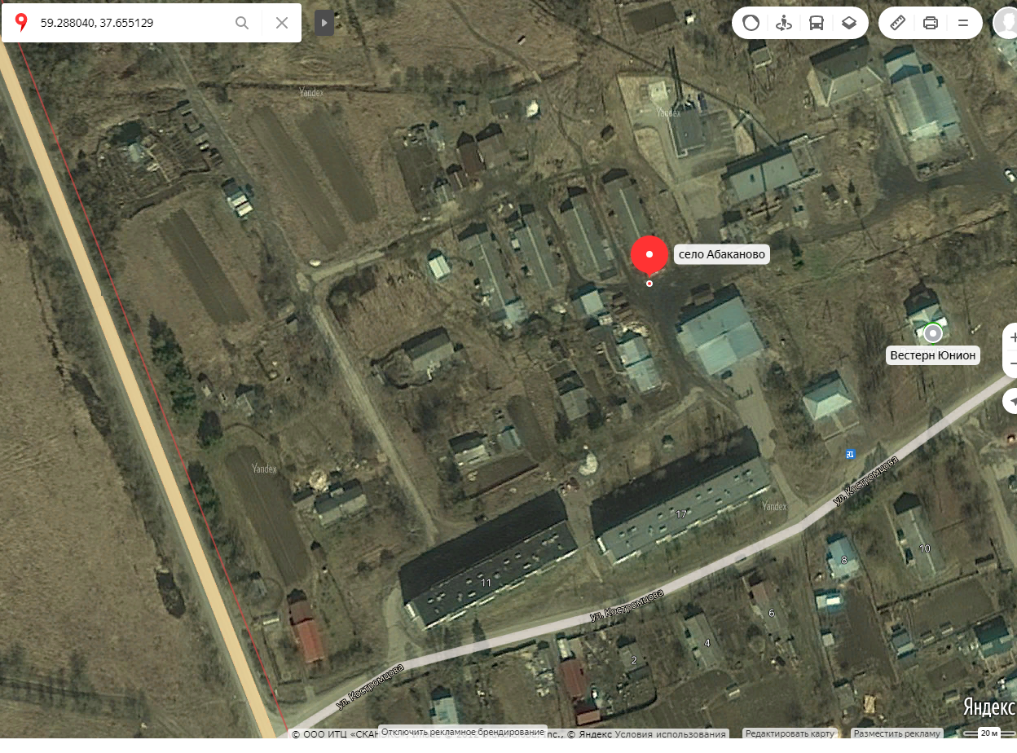
с. Абаканово ул. Костромцова д. 37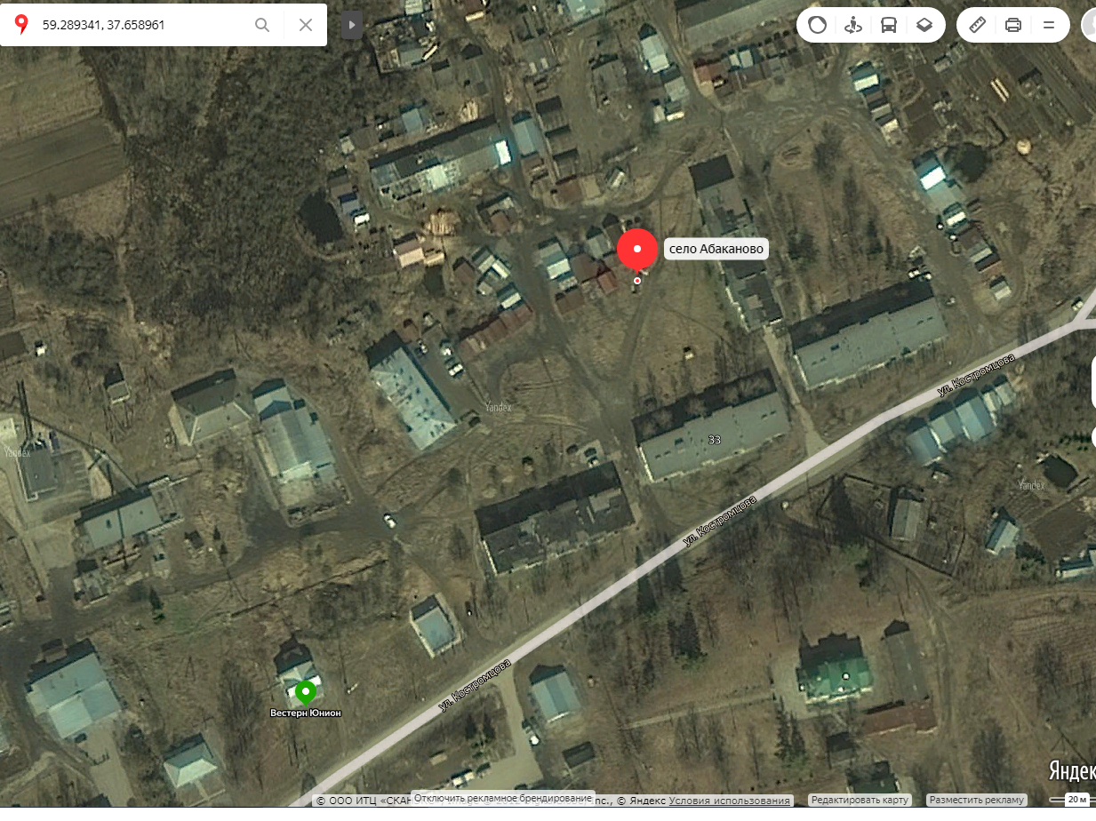
с. Абаканово ул. Костромцова д. 16
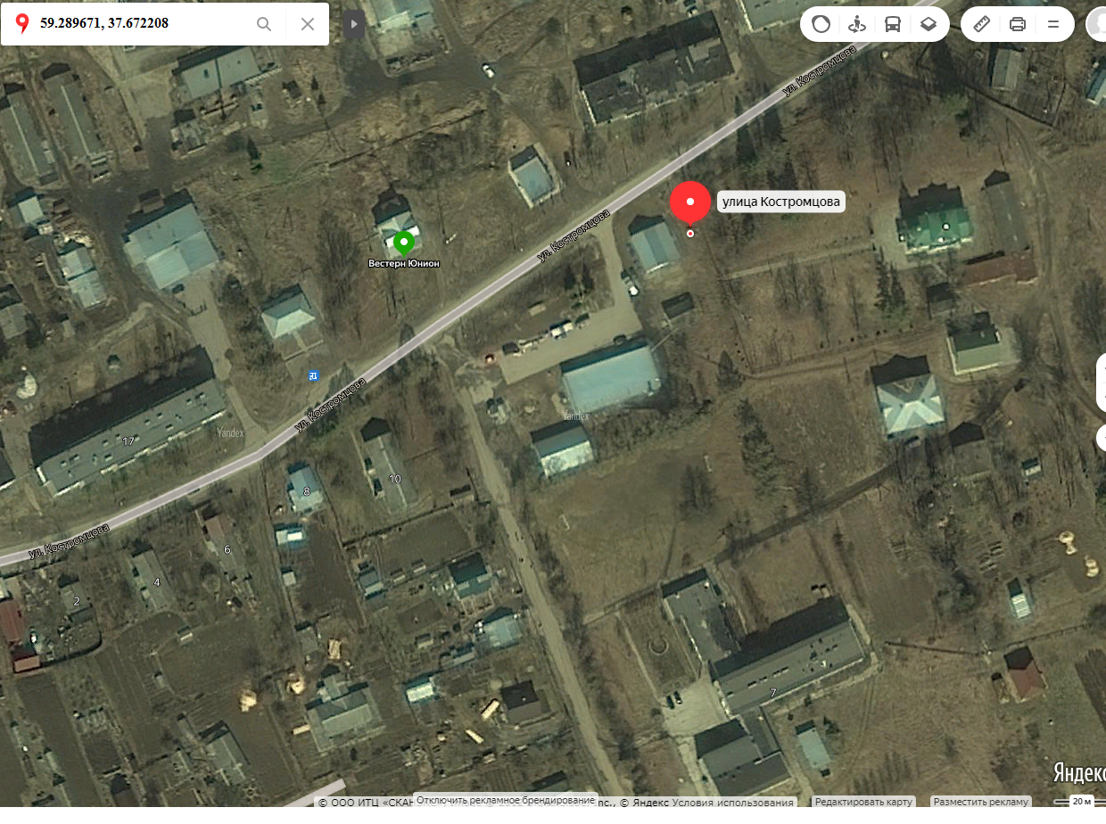
с. Абаканово ул. Костромцова д. 23а
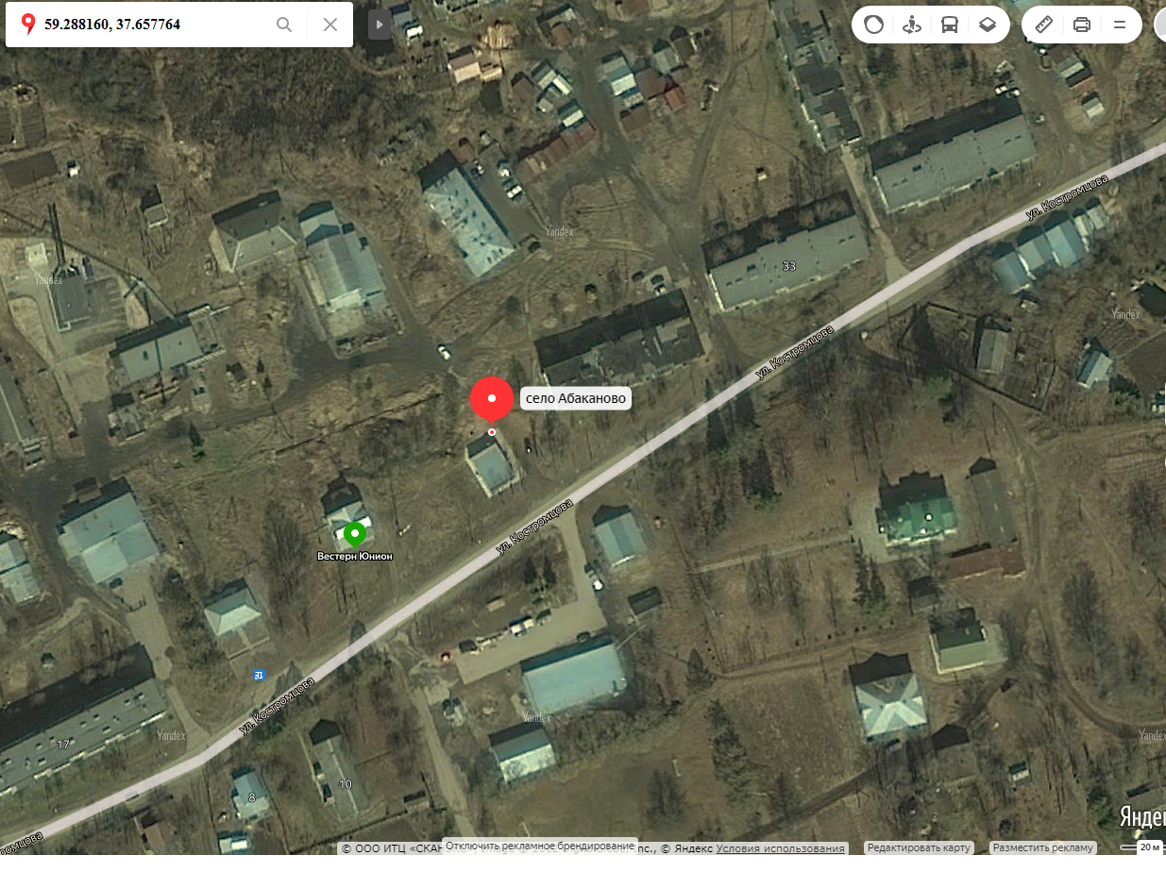

с. Абаканово ул. Октябрьская д. 2
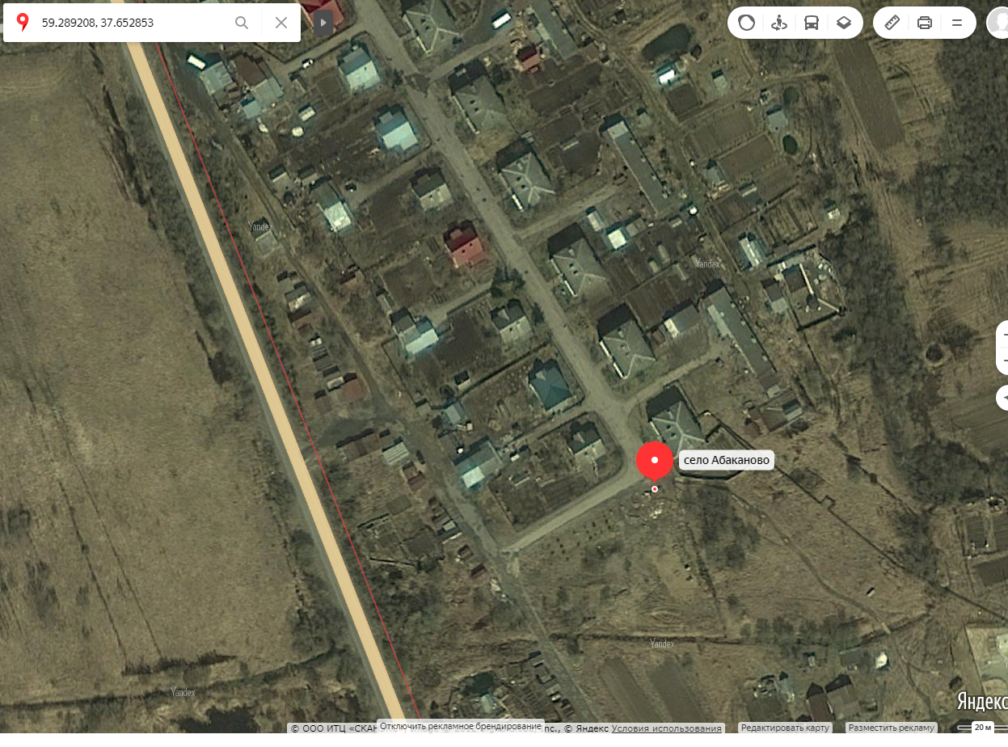
с. Абаканово ул. Школьная д. 9
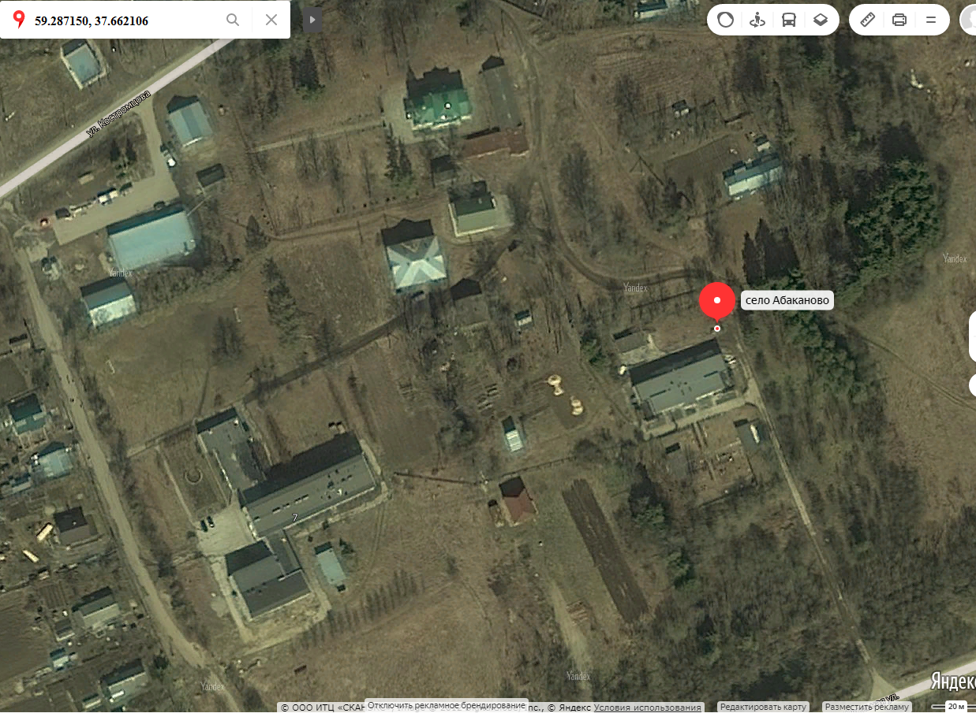
с. Абаканово ул. Школьная д. 11(территория школы)
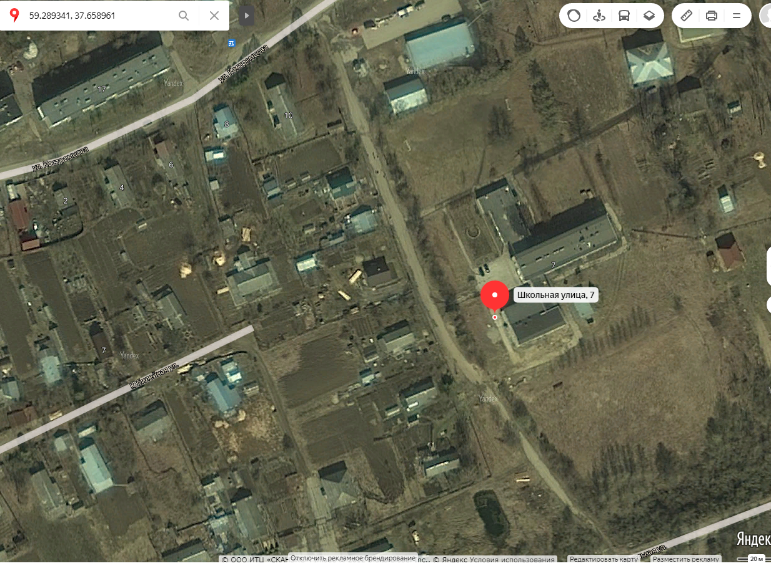

с. Абаканово ул. Школьная д. 11

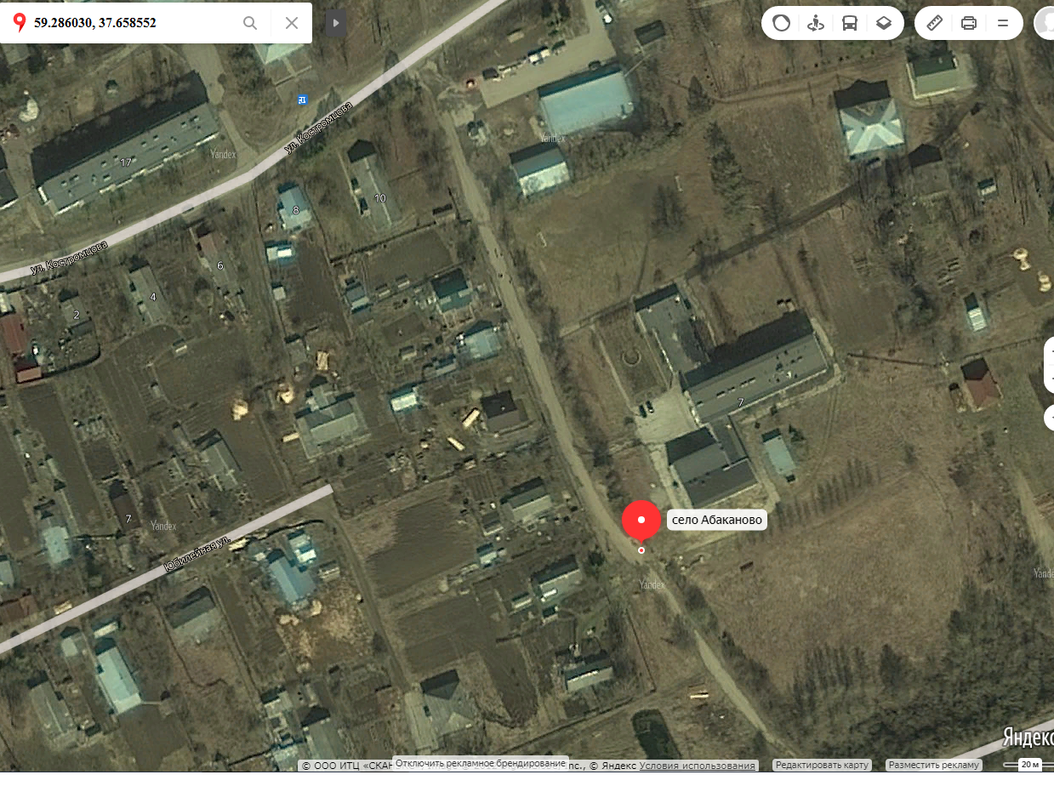
с. Абаканово ул. Школьная
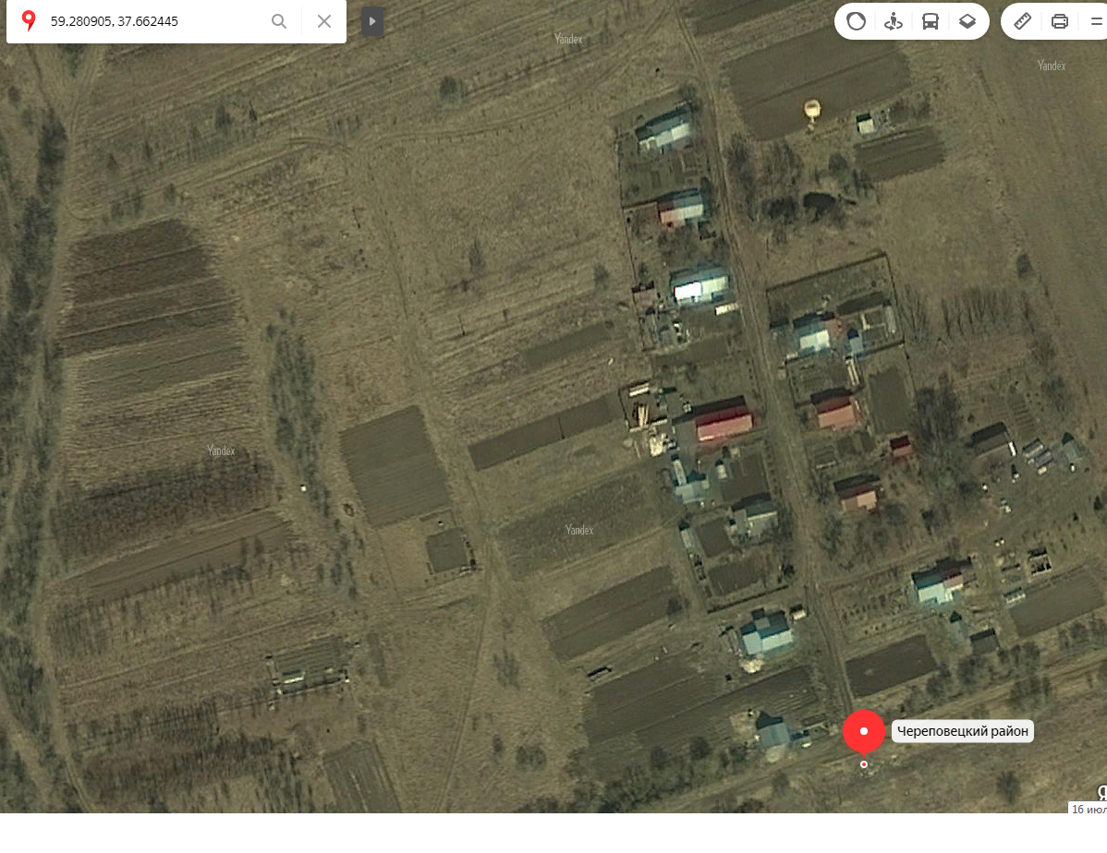

с. Абаканово ул. Весенняя д. 2

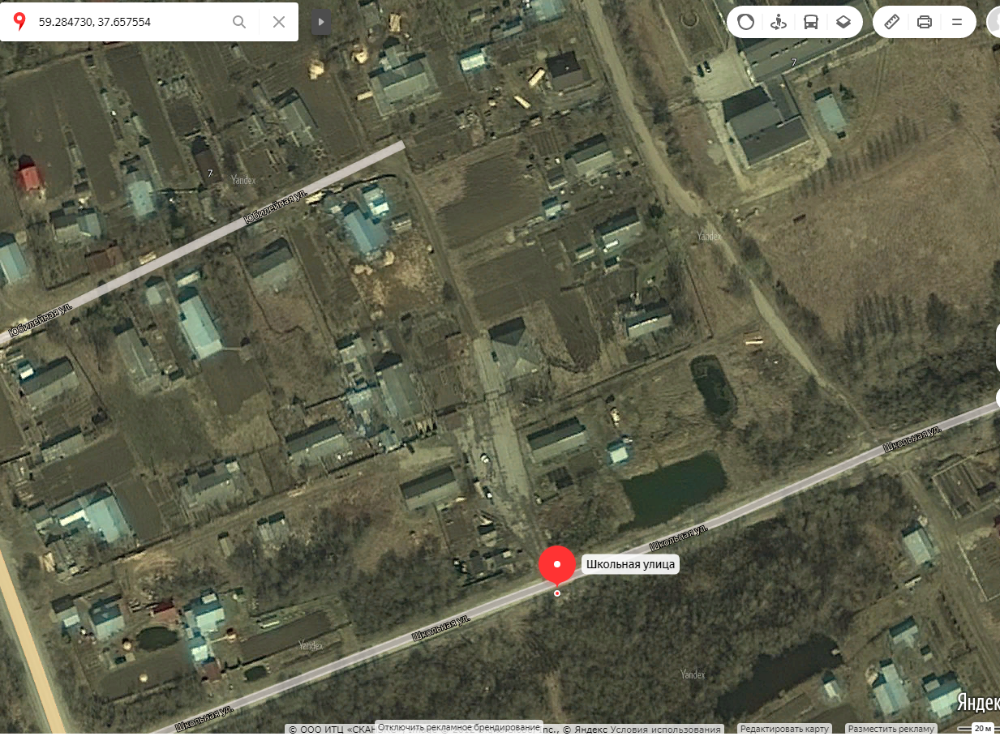
с. Абаканово (кладбище)
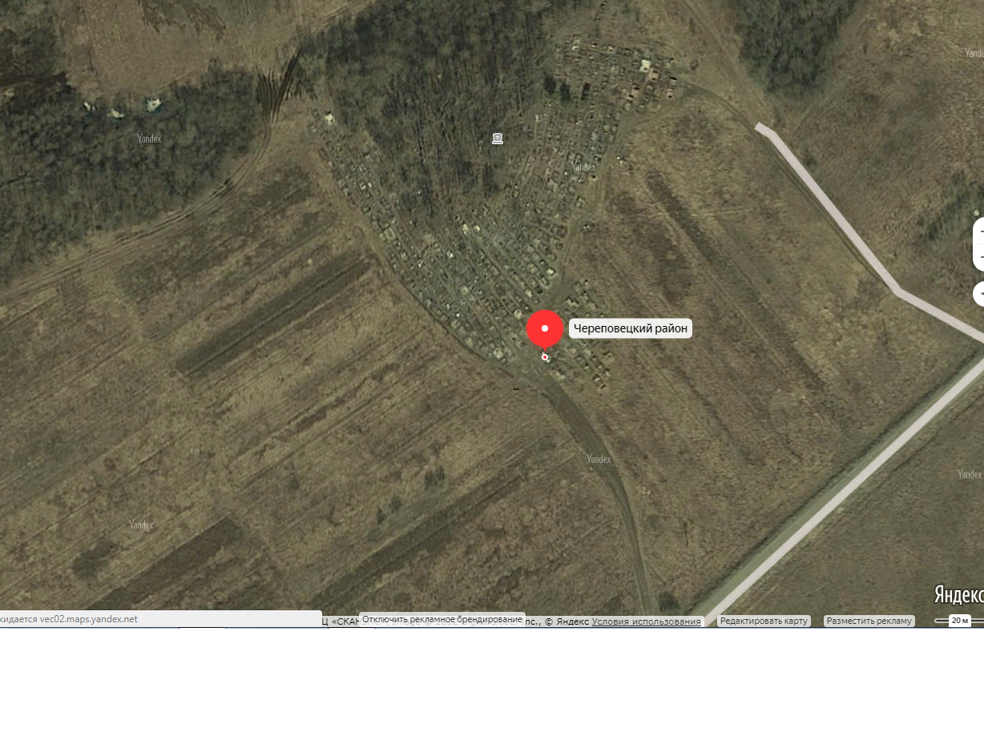
д. Алексино
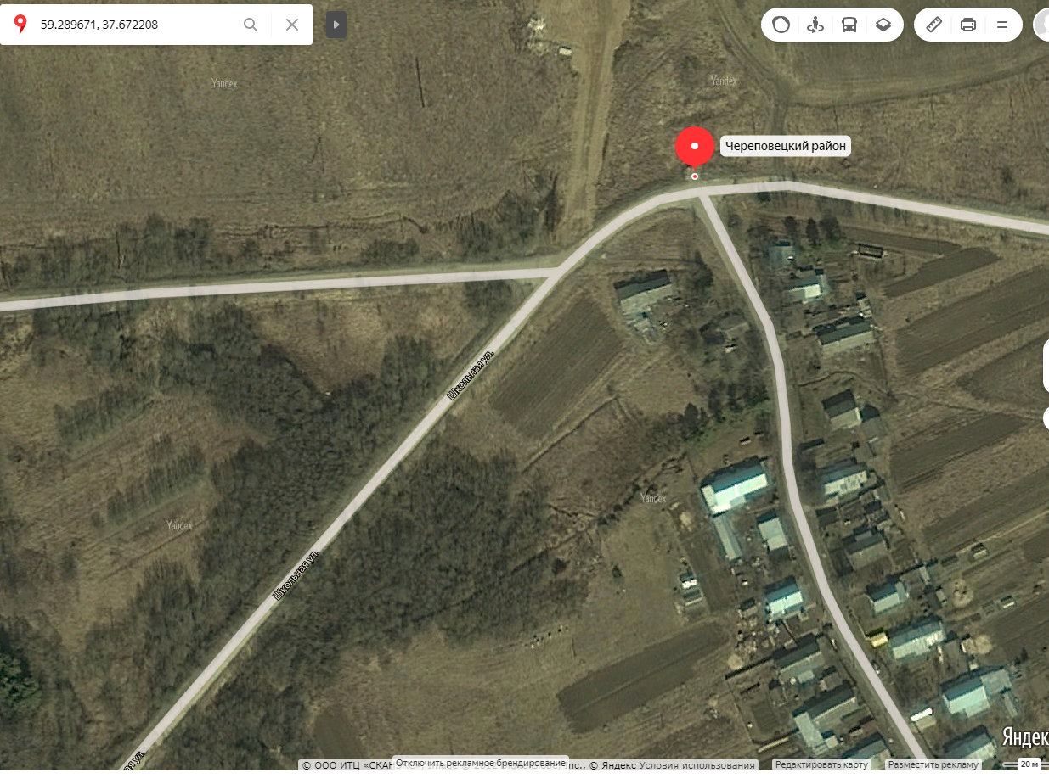
д. Ботило
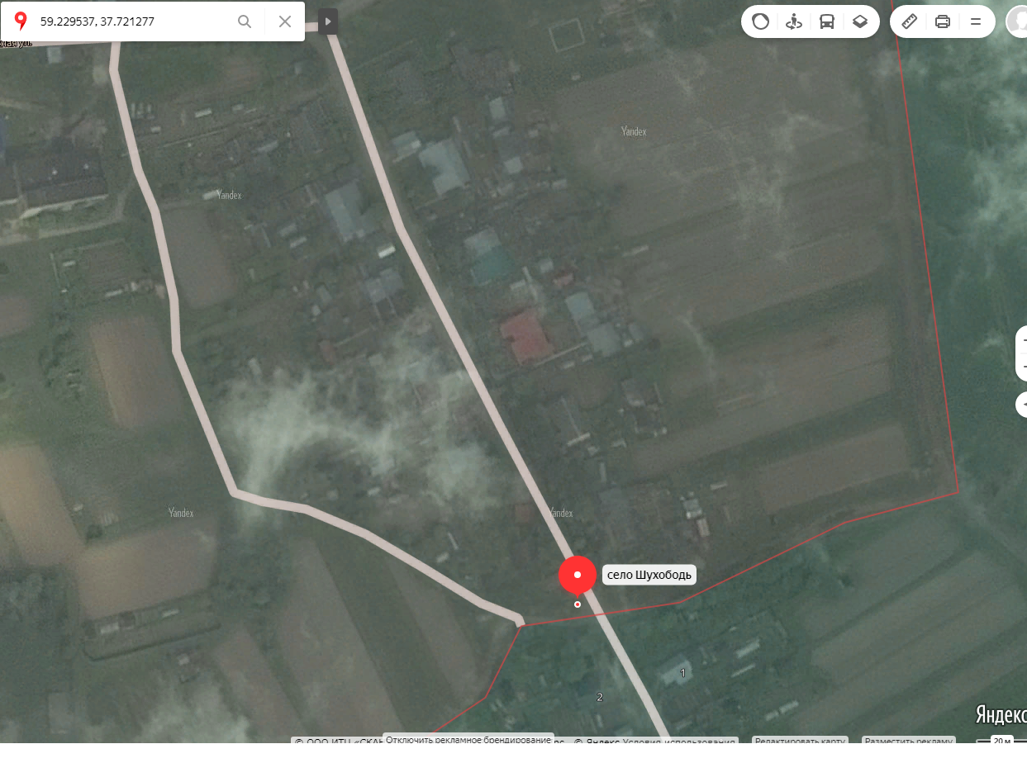
д. Ганино
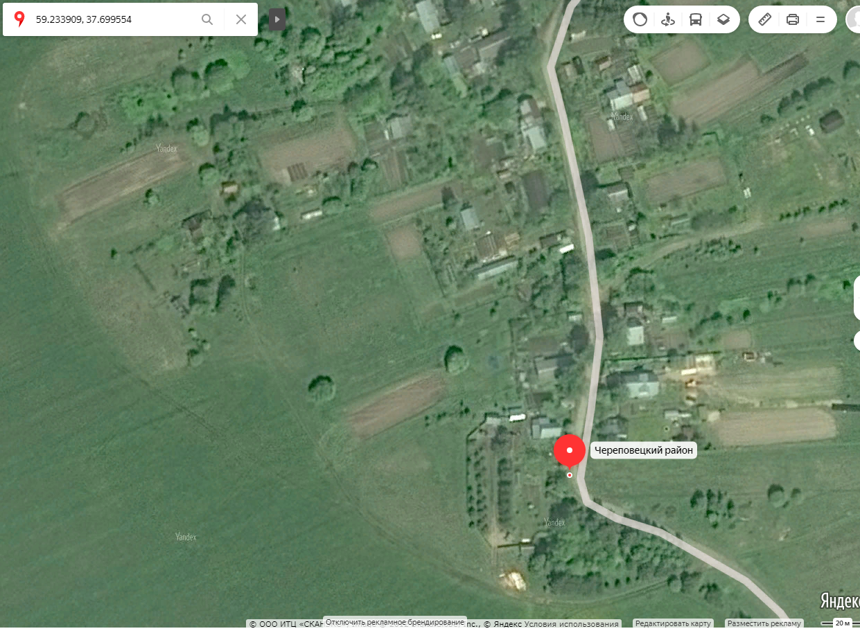
д. Елтухово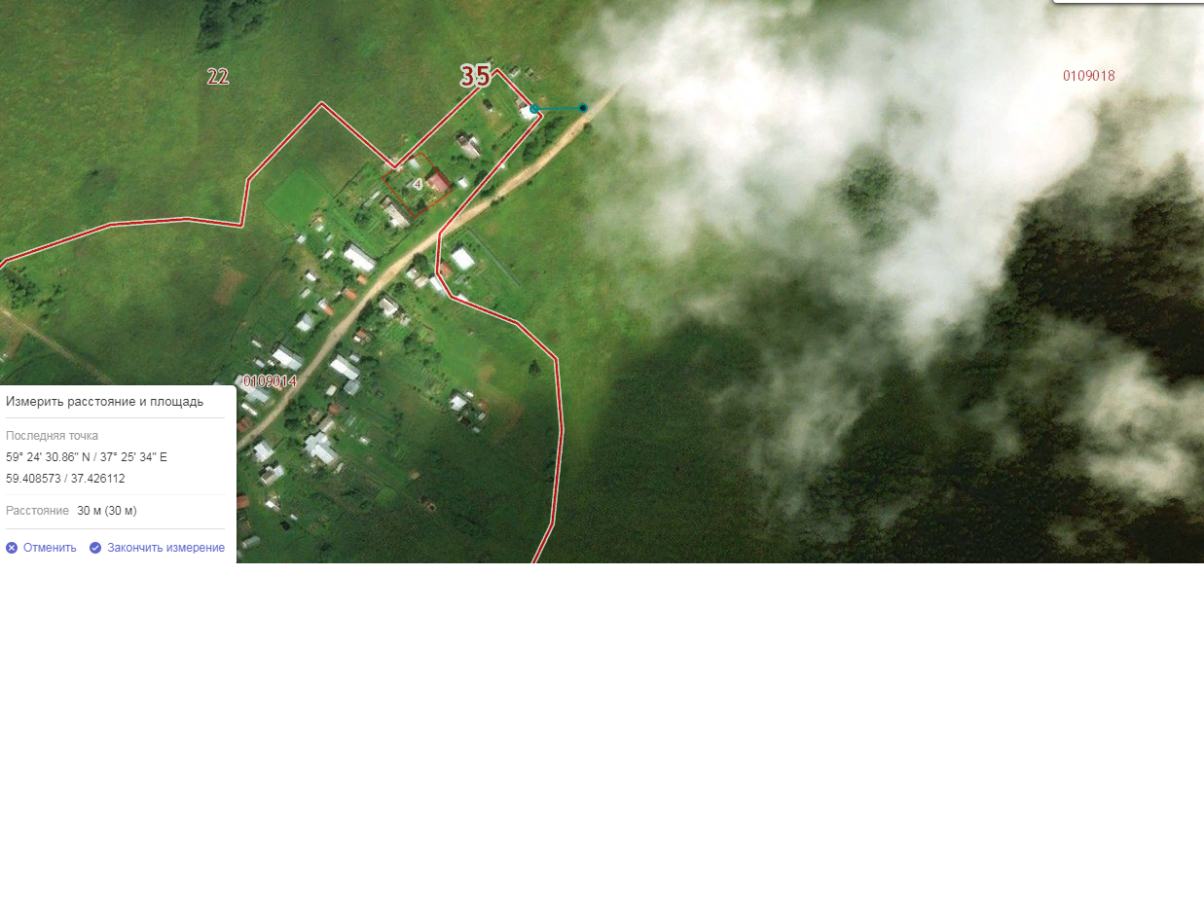

д. Дора
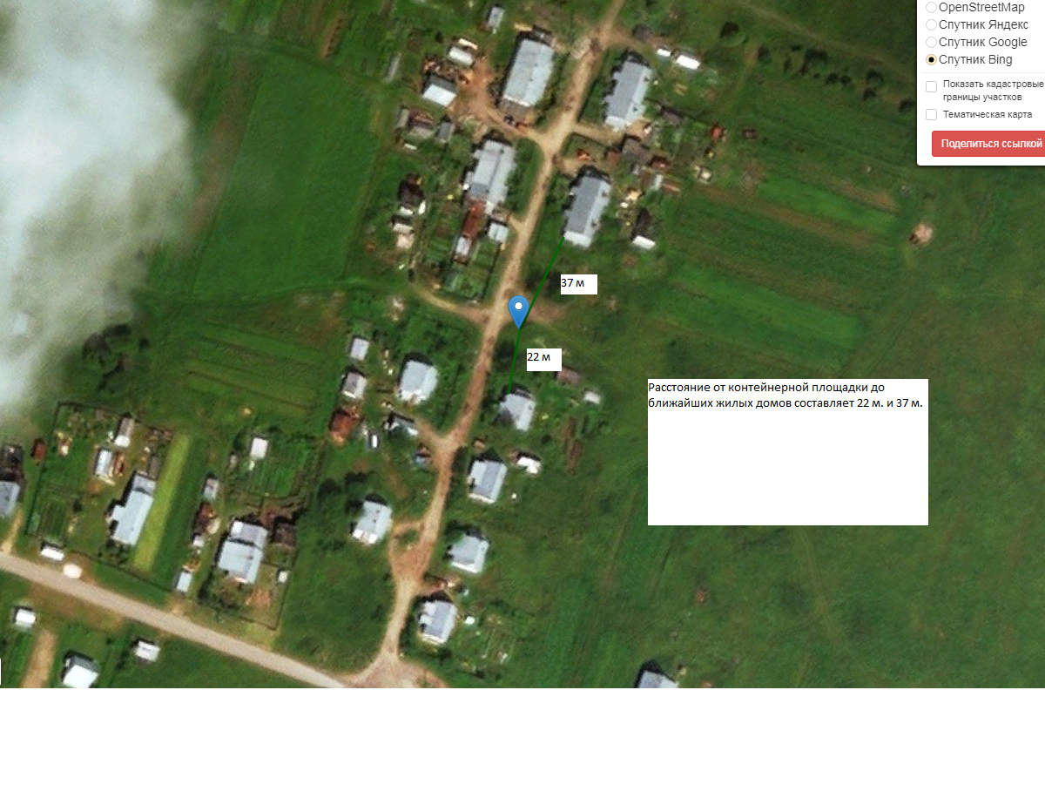
д. Дора, ул. Надежды
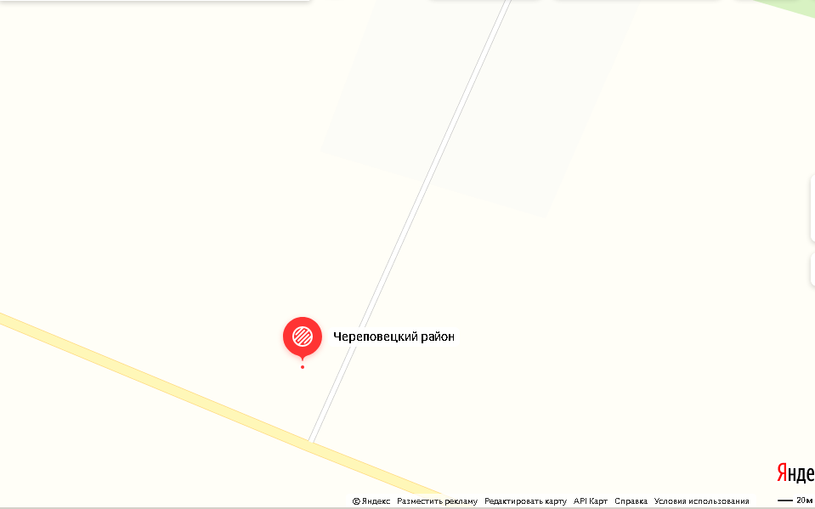

д. Заручевье
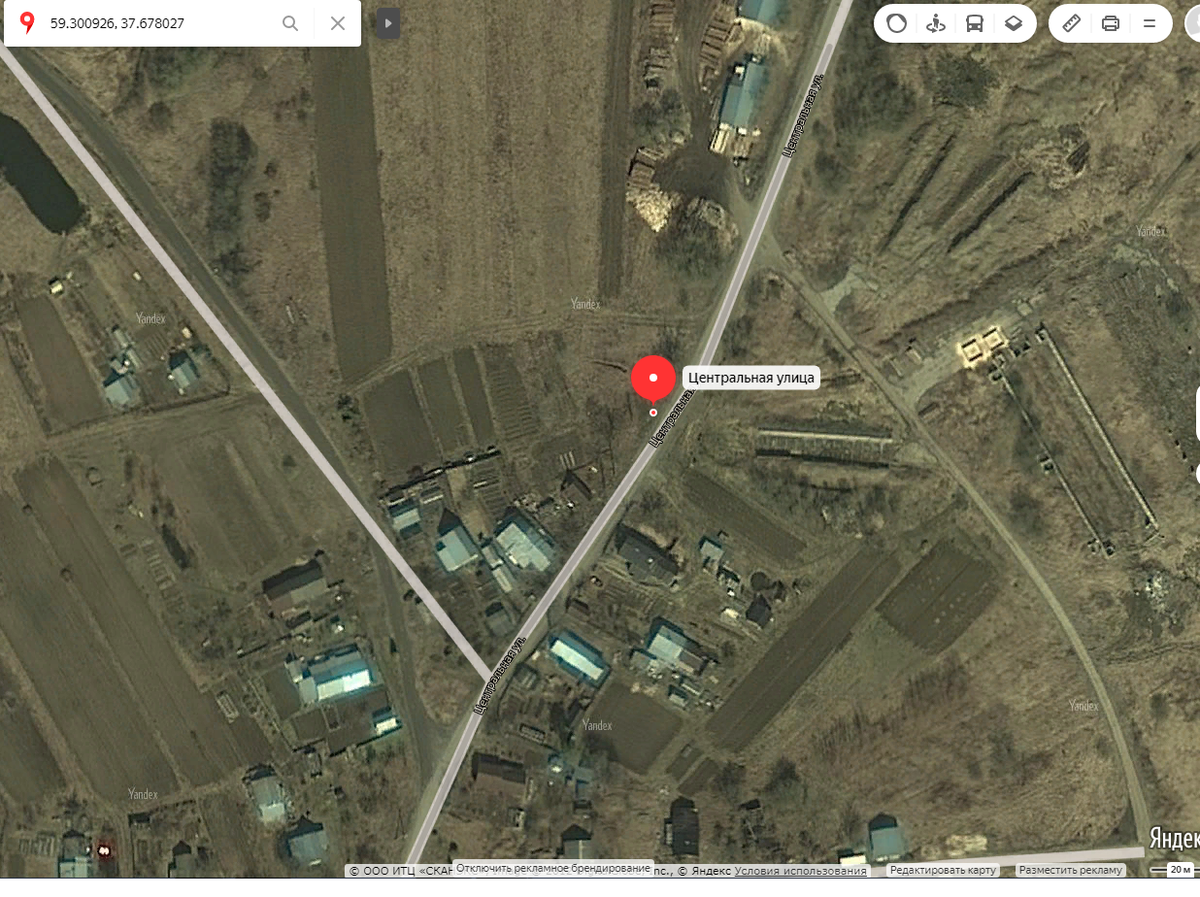
д. Кроминская
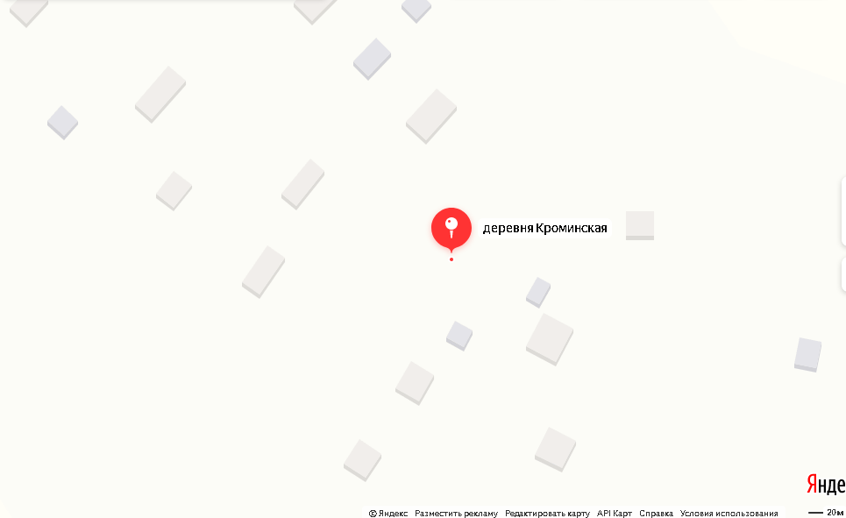

д. Ладыгино
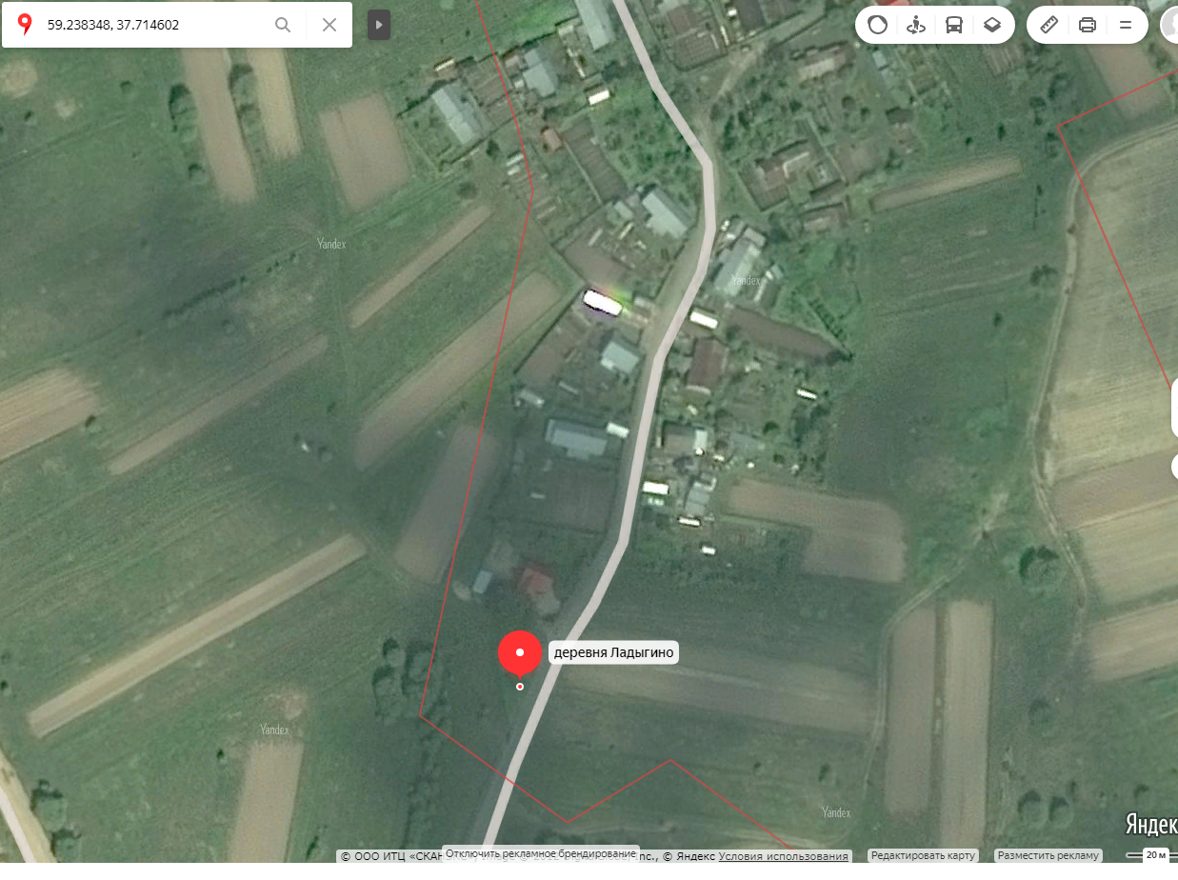
д. Мусора
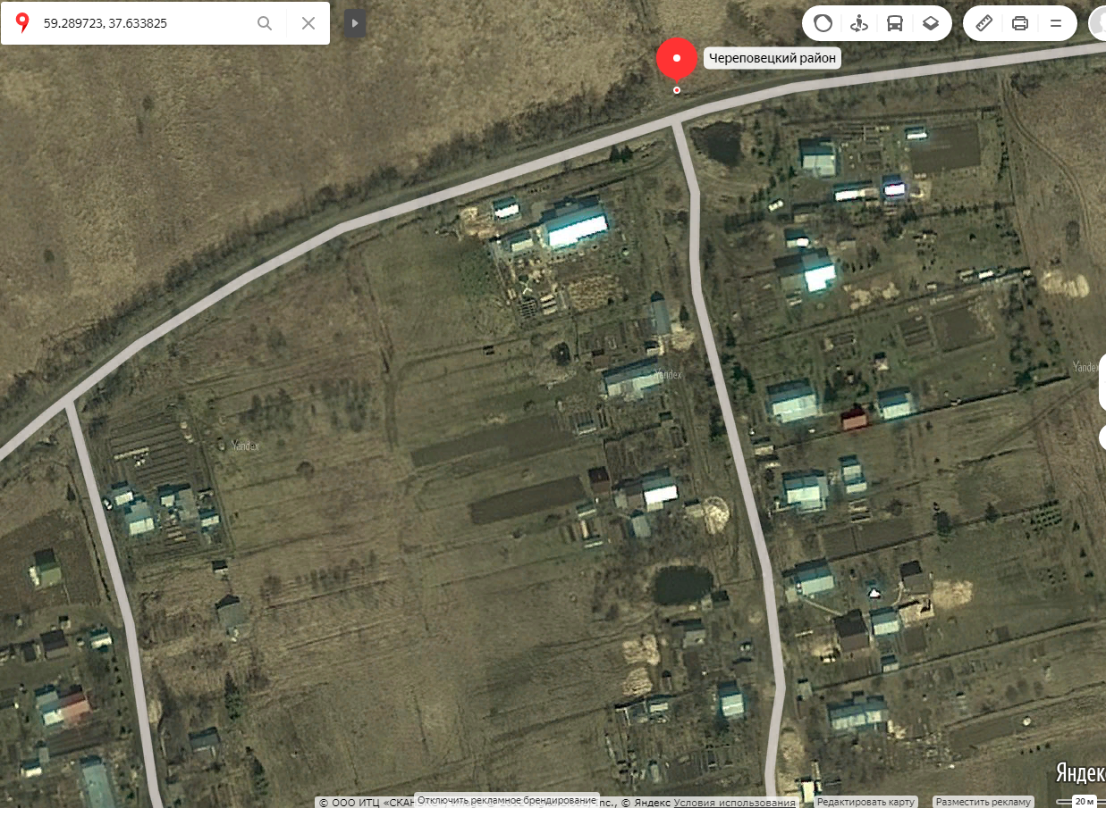
с. Никольское ул. Центральная
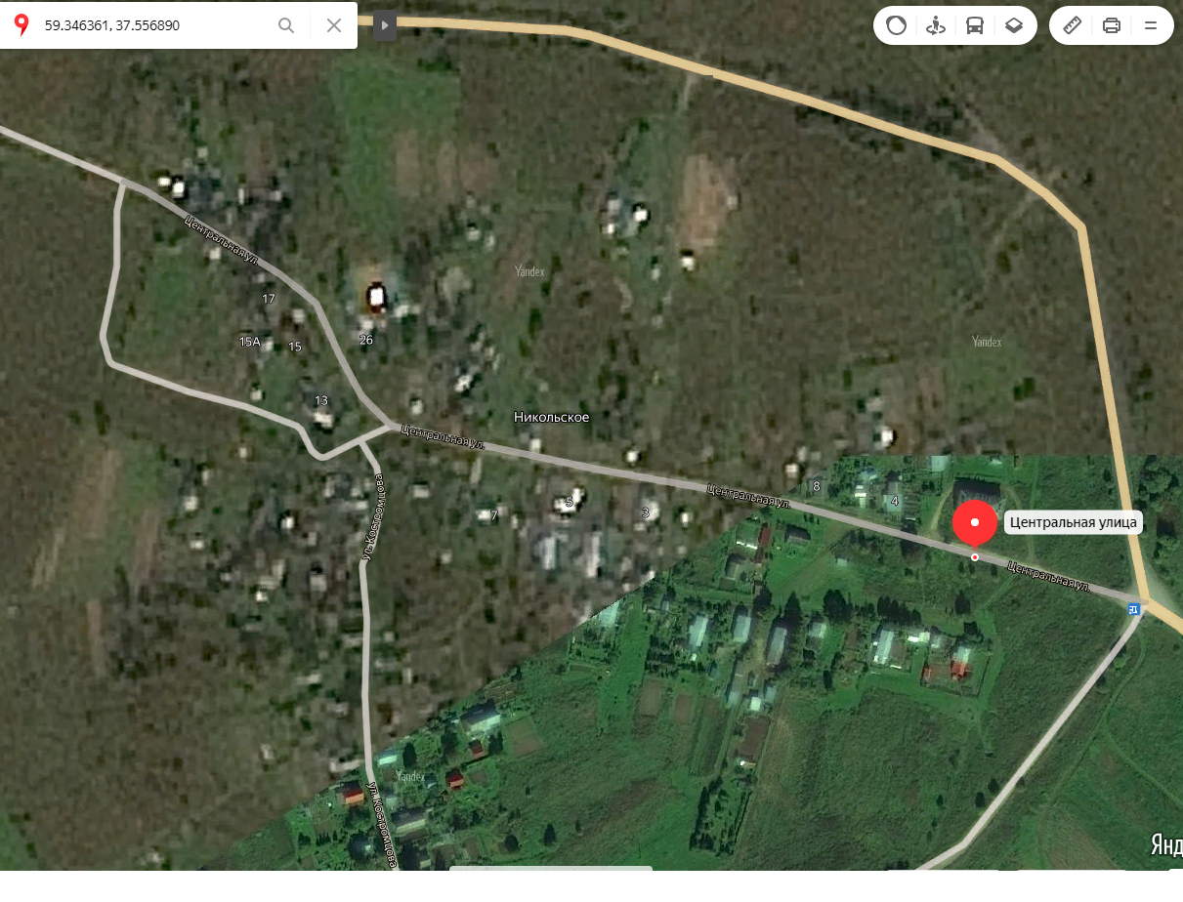
с.Никольское ул. Шухтовская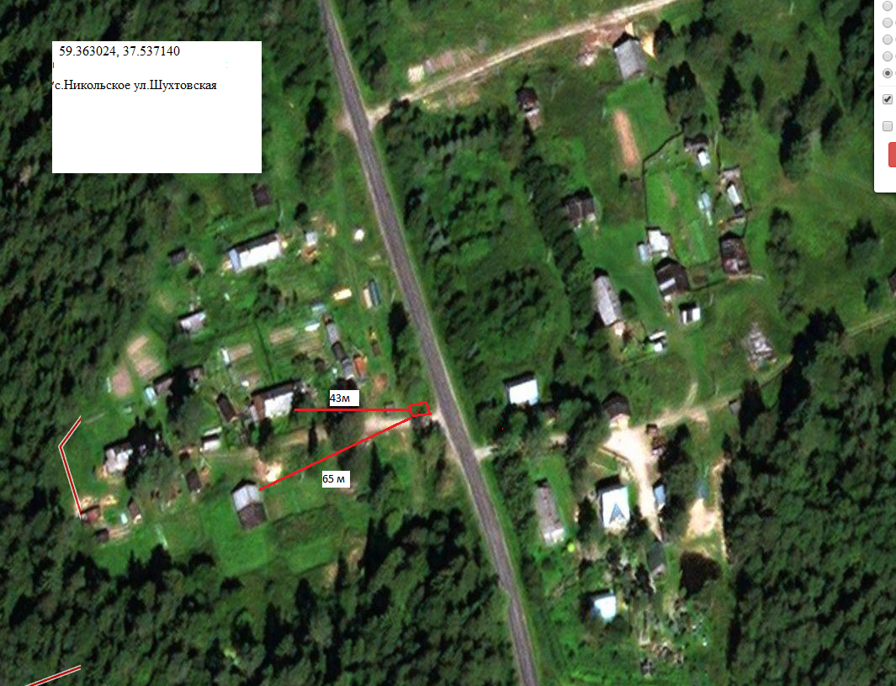
с. Покров ул. Жукова
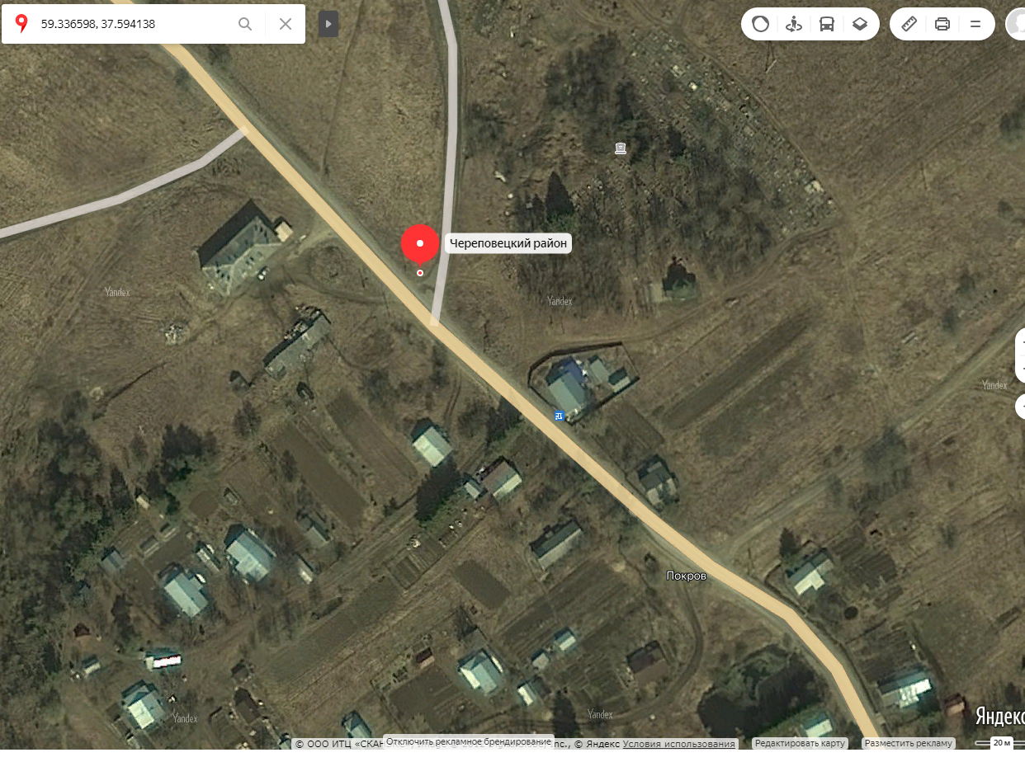
д. Погорелка Абакановского сельсовета
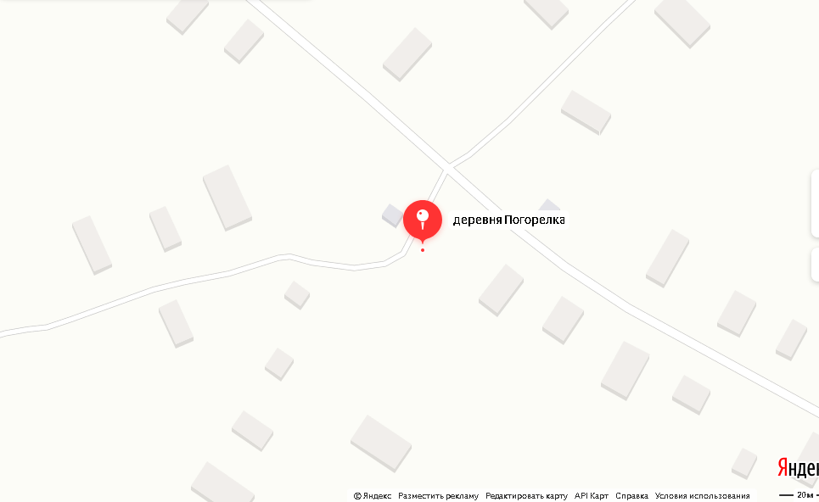с.

д. Погорелка (Дмитриевский с/с)
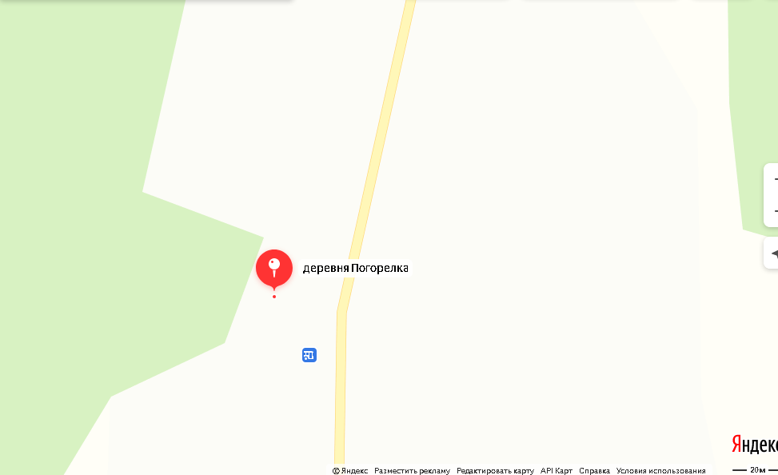

д. Сандалово
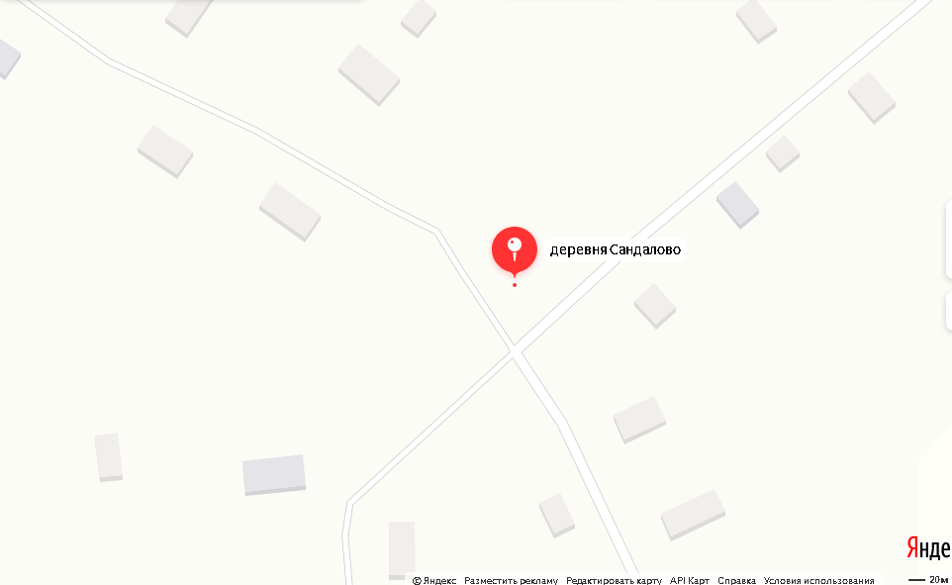

с.Селище
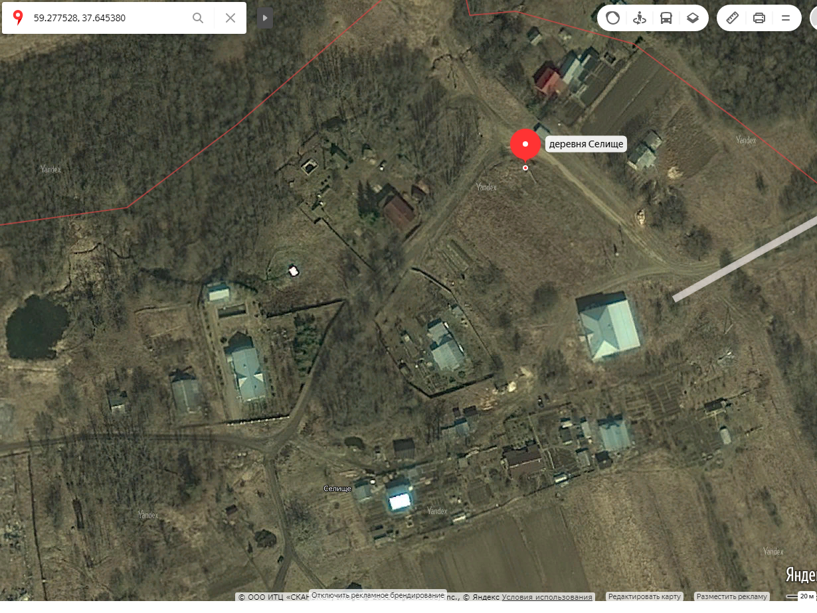
д. Слабеево
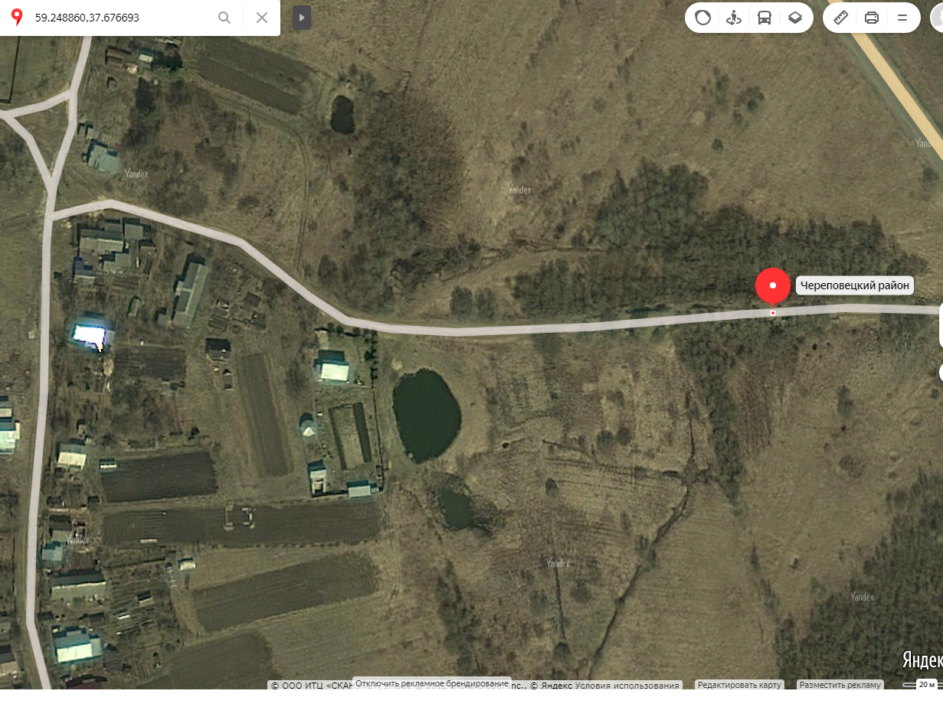

д. Сумино
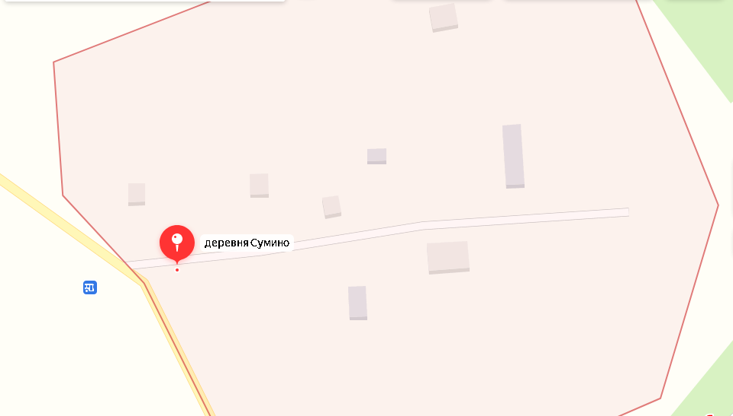

д. Трушнево
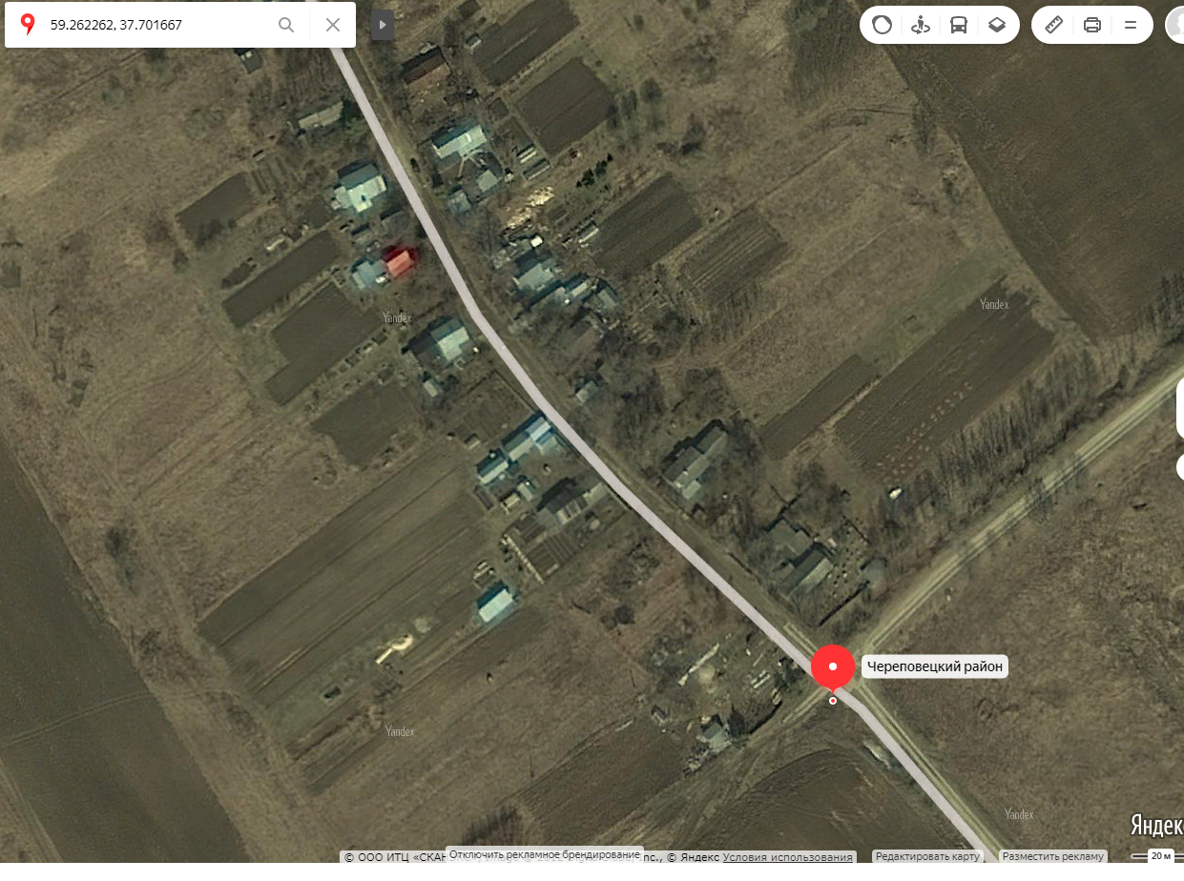

д. Харинская
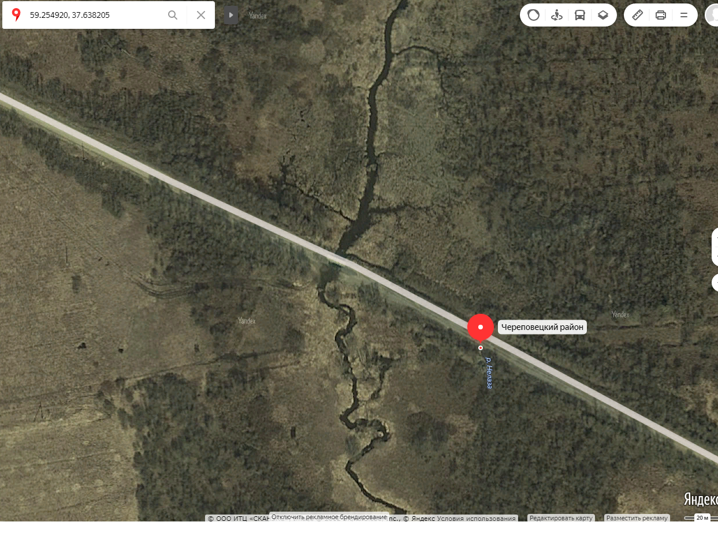

с. Шухободь ул. Центральная д.6

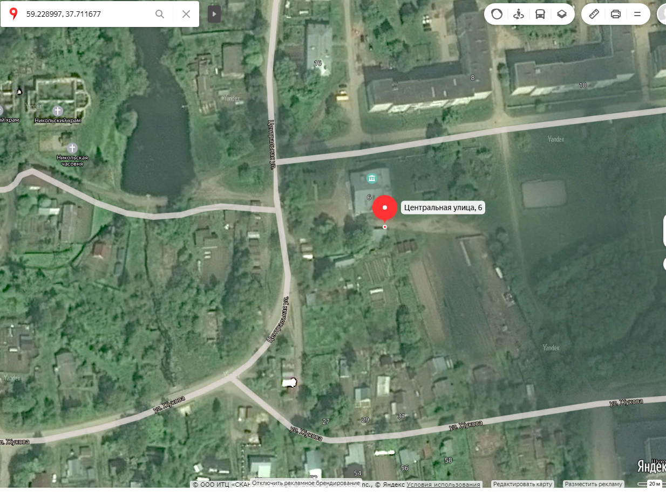

с. Шухободь ул. Центральная д. 22
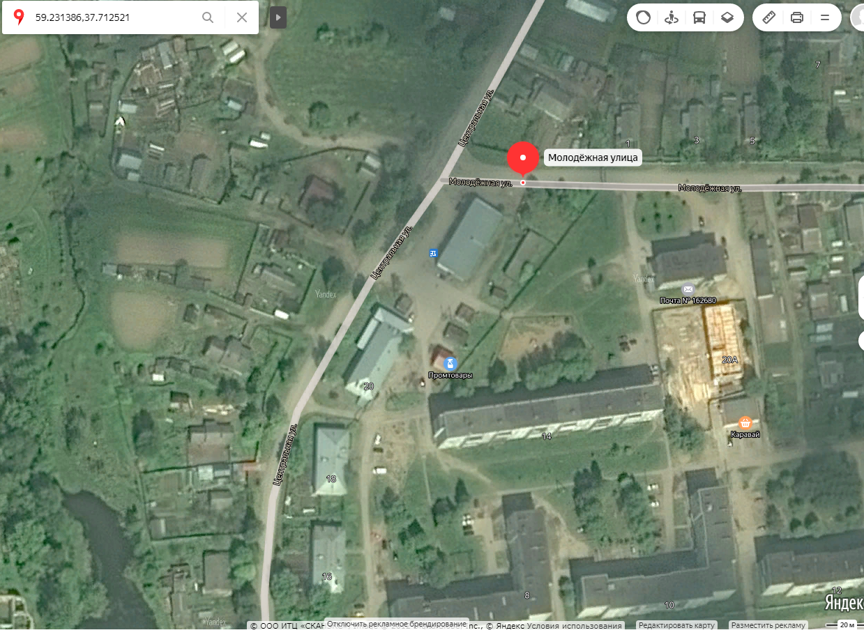
с. Шухободь ул. Молодежная д. 19а
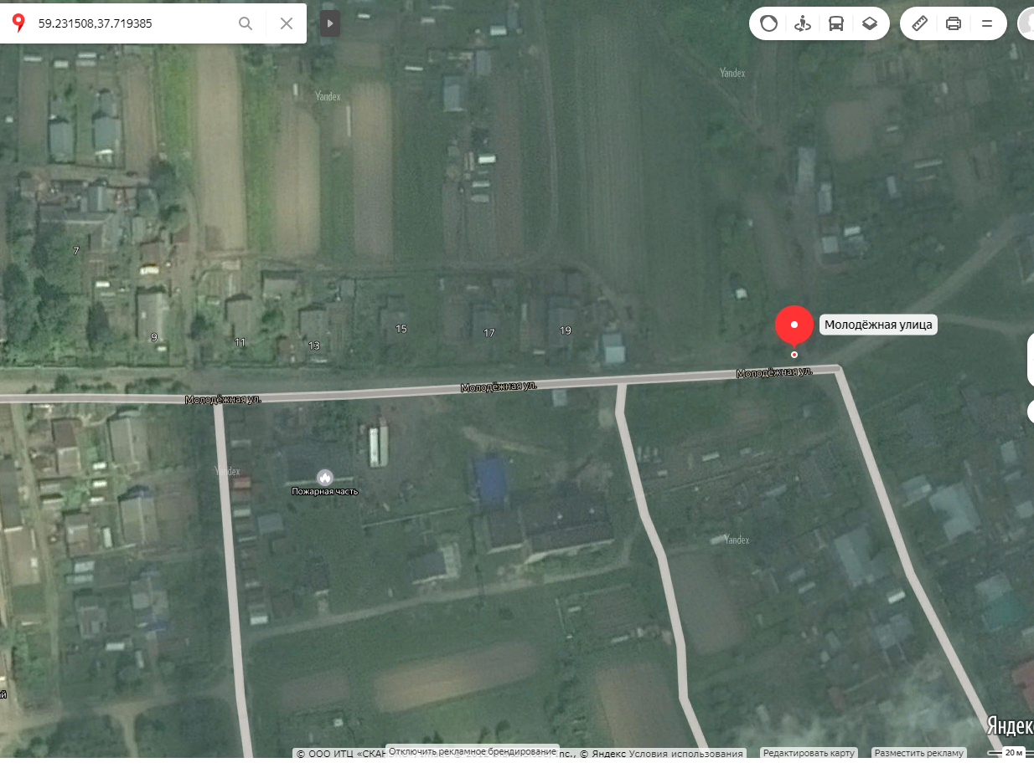

с. Шухободь ул. Молодежная д. 22а
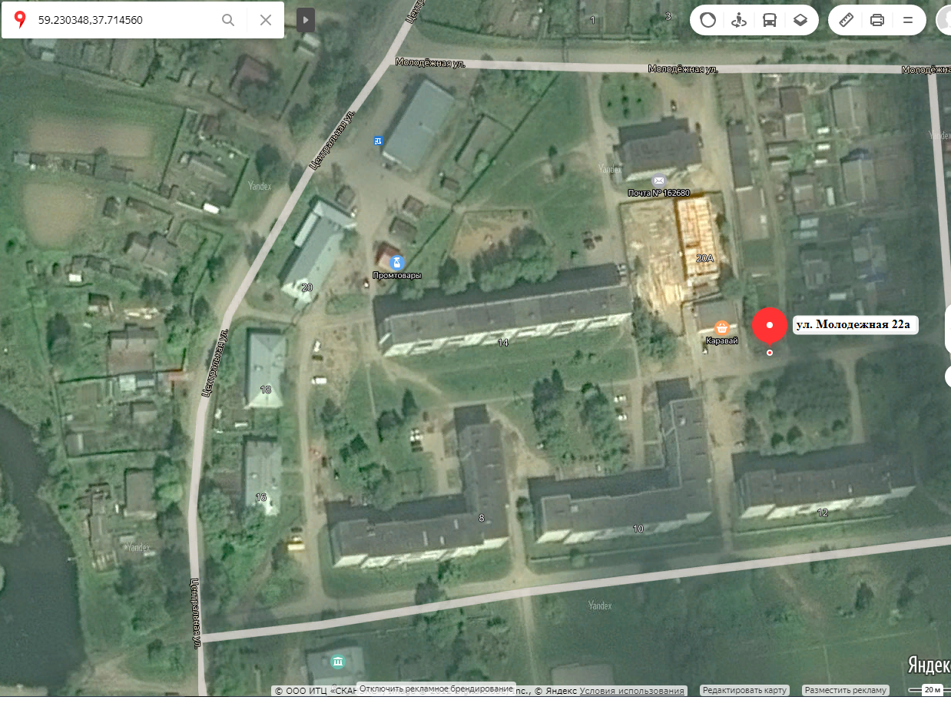
с. Шухободь ул. Заречная
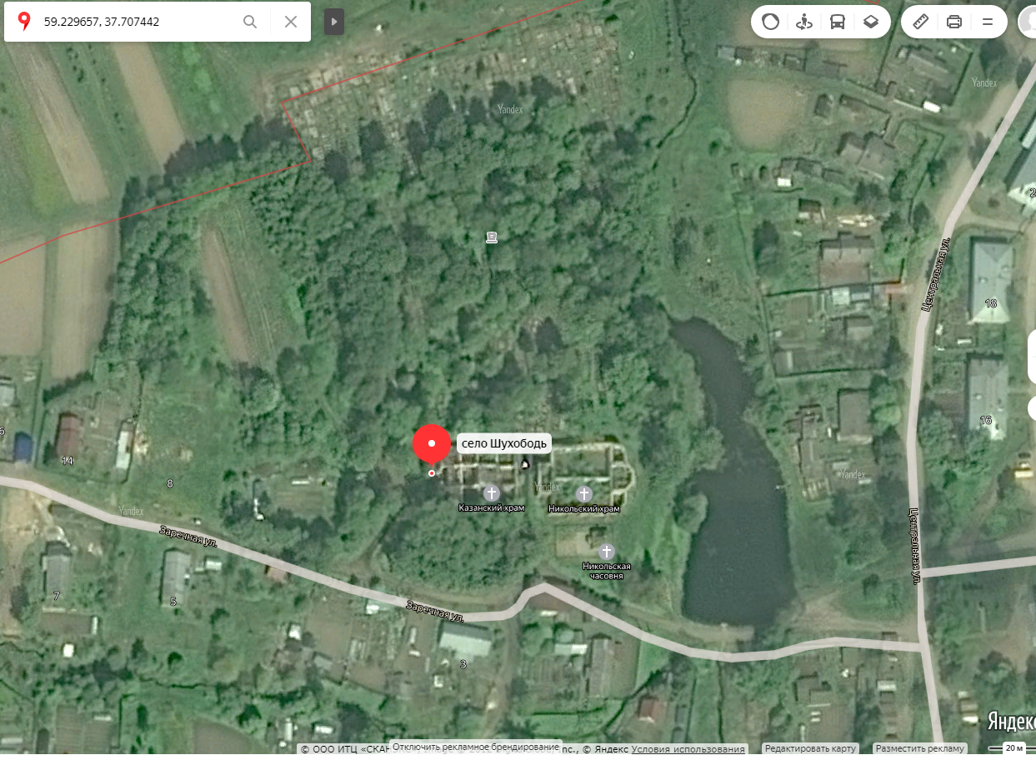

с. Шухободь ул. Жукова д. 40
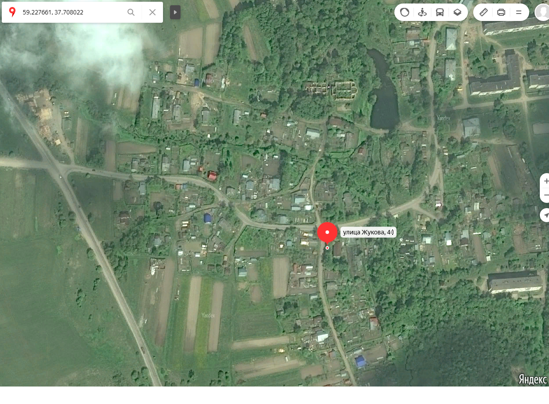
с. Шухободь ул. Жукова д. 51

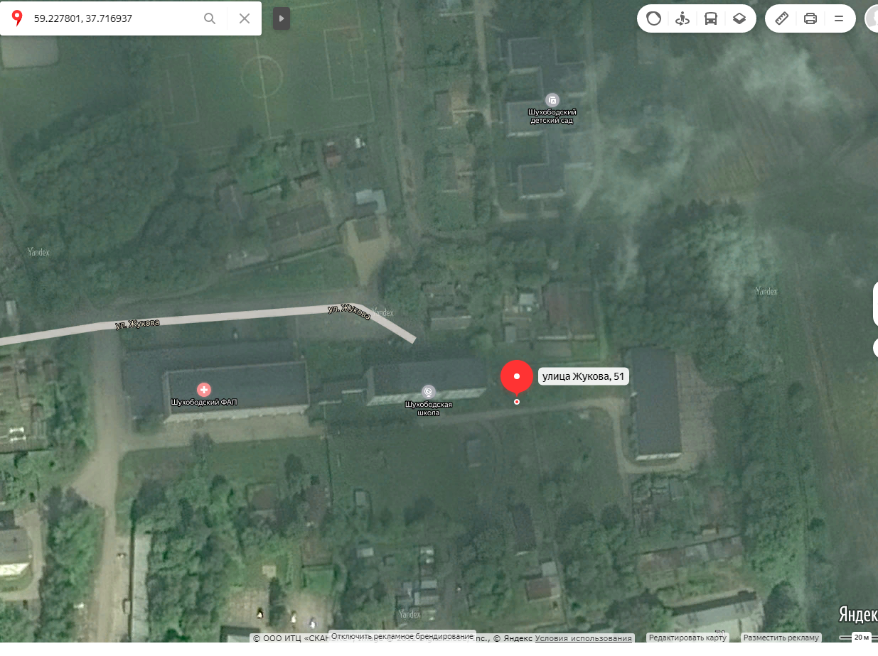

с. Шухободь ул. Жукова д. 64
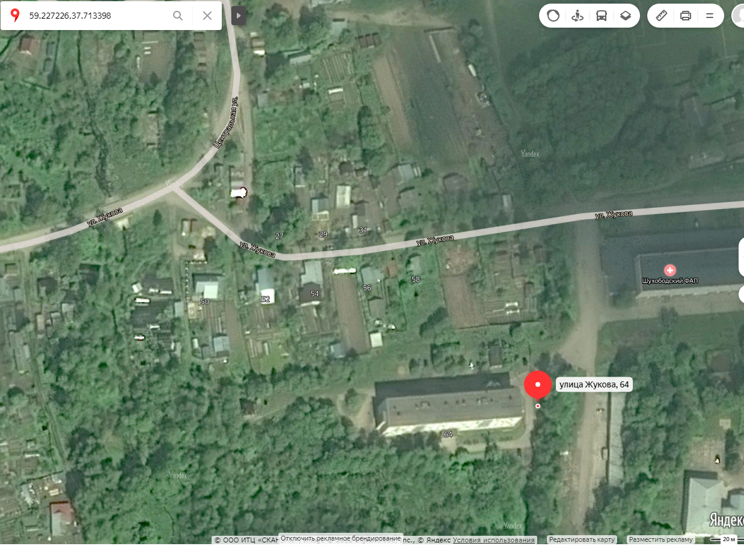

с. Шухободь ул. Жукова д. 74
